ПЕРВАЯ ПОМОЩЬ

- Пострадавшего необходимо как можно быстрее отправить в помещение, снять с него мокрую одежду и переодеть в сухую
- Если у пострадавшего наблюдаются признаки общего замерзания - очень полезна теплая ванна, с температурой воды – 37-38º С
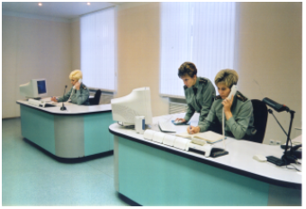
- Для восстановления кровообращения, тело нужно растереть фланелью или чисто вымытыми руками, смачивая их разведенным спиртом или водой (растирать снегом не рекомендуется, так как увеличивается время воздействия холода на ткани)
- Уложить пострадавшего в постель и напоить горячим питьем.
- Дальнейшее лечение должны проводить медицинские работники.
- Если несчастный случай произошел вдали от жилья, помощь нужно оказать на месте: поделиться сухой одеждой, развести костер, согреть пострадавшего и как можно быстрее доставить в помещение

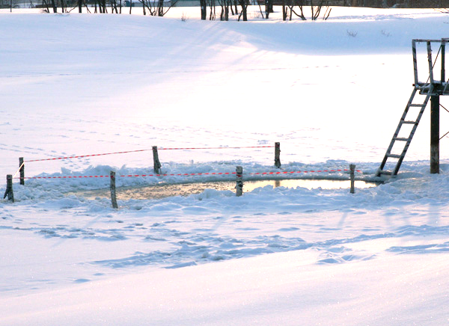

МЕСТА
МАССОВОГО ЗИМНЕГО
КУПАНИЯ

ДОЛЖНЫ БЫТЬ
ОБОЗНАЧЕНЫ, ОГОРОЖЕНЫ,
ОБОРУДОВАНЫ

Телефоны обращения за помощью

Единая служба спасения
112

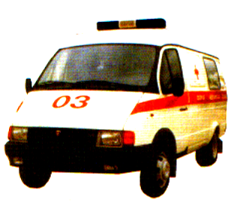





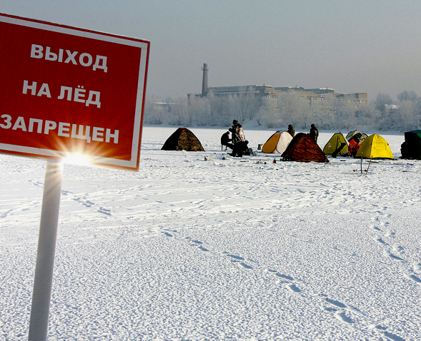

Осторожно - прорубь!
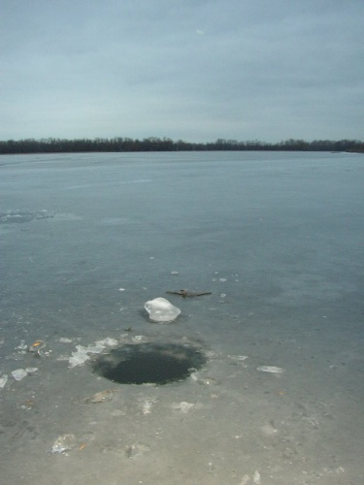

Нижний Новгород

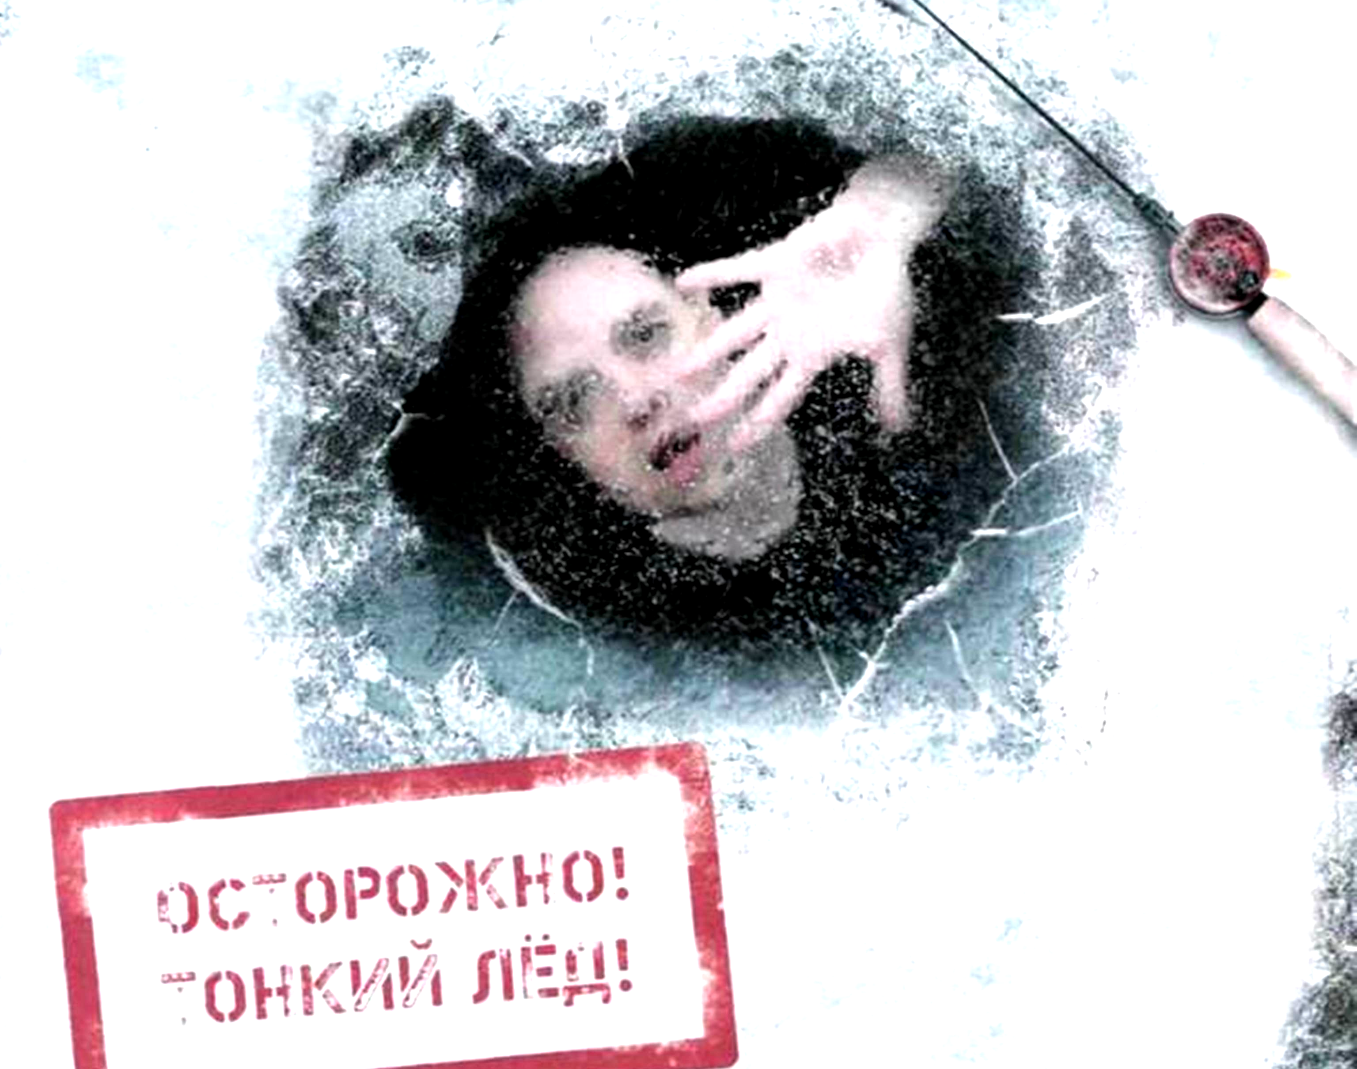
Ежегодно на водоемах области поздней осенью
и весной гибнет по несколько десятков людей.
Именно этот период является наиболее опасным.
Толщина льда на водоеме не везде одинакова. Тонкий лед находится: у берегов, в районе перекатов, в местах слияния рек или на изгибах, излучинах, около вмерзших предметов, подземных источников, в местах слива
в водоемы теплых вод и канализационных стоков. Чрезвычайно опасным и ненадежным является лед под снегом и сугробами. Опасность представляют собой полыньи, проруби, трещины, лунки, которые покрыты тонким слоем льда.

МЕРЫ БЕЗОПАСНОСТИ
НА ЛЬДУ

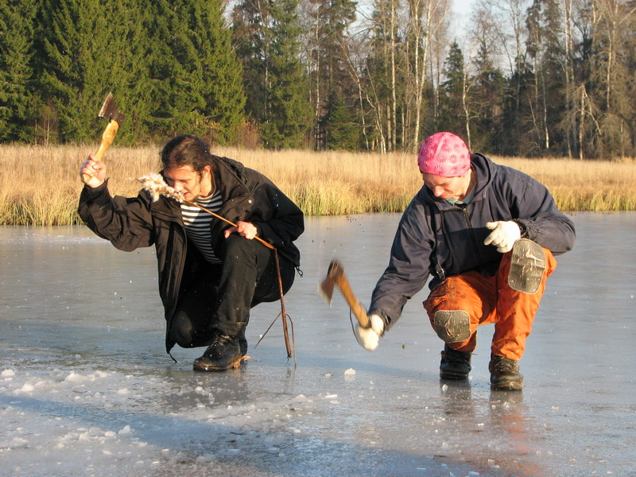
- при переходе по льду необходимо пользоваться оборудованными ледовыми переправами или проложенными тропами, а при их отсутствии, прежде чем двигаться по льду, следует наметить маршрут и убедиться в прочности льда с помощью палки.
- если лед непрочен, необходимо прекратить движение и возвращаться по своим следам, делая первые шаги без отрыва ног от поверхности льда.
- категорически запрещается проверять прочность льда ударами ноги.
- во время движения по льду следует обращать внимание на его поверхность, обходить опасные места и участки, покрытые толстым слоем снега. особую осторожность необходимо проявлять в местах, где быстрое течение, родники, выступают на поверхность кусты, трава, впадают в водоем ручьи и вливаются теплые сточные воды промышленных предприятий.
- безопасным для перехода пешехода является лед с зеленоватым оттенком
и толщиной не менее 7 сантиметров
.
- при переходе по льду необходимо следовать друг за другом на расстоянии 5-6 м и быть готовым оказать немедленную помощь идущему впереди.
- перевозка малогабаритных, но тяжелых грузов производится на санях или других приспособлениях с возможно большей площадью опоры на поверхность льда
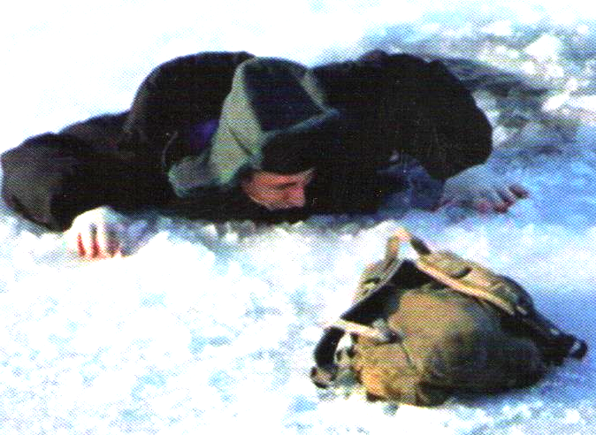
- пользоваться площадками для катания на коньках на водоемах разрешается только после тщательной проверки прочности льда. Толщина льда должна быть не менее 12 см, а при массовом катании не менее 25 см
- при переходе водоема по льду на лыжах рекомендуется пользоваться проложенной лыжней, а при ее отсутствии прежде чем двигаться по целине, следует отстегнуть крепления лыж и снять петли лыжных палок с кистей рук. Если имеются рюкзак или ранец, необходимо их взять на одно плечо
- расстояние между лыжниками должно быть 5-6 м. Во время движения по льду лыжник, идущий первым, ударами палок проверяет прочность льда и следит за его характером
- во время рыбной ловли нельзя пробивать много лунок на ограниченной площади, прыгать и бегать по льду, собираться большими группами
- каждому рыболову рекомендуется иметь с собой спасательное средство в виде шнура длиной 12-15 м, на одном конце закреплен груз 400-500 г., на другом изготовлена петля

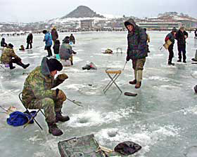
ОСНОВНЫЕ ПРАВИЛА ПОВЕДЕНИЯ НА ЛЬДУ

Перед выходом на лед

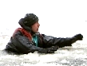
- убедитесь в его прочности
- используете нахоженные тропы по льду
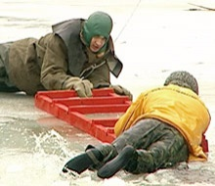
(при их отсутствии, стоя на берегу, наметьте маршрут движения), возьмите с собой крепкую длинную палку, обходите подозрительные места
- в случае появления типичных признаков непрочности льда: треск, прогиб льда под ногами, вода на поверхности льда немедленно вернитесь на берег, идите с широко расставленными ногами, не отрывая их от поверхности льда, в крайнем случае – ползите.
- не допускайте скопления людей и грузов в одном месте на льду
- исключайте случаи пребывания на льду в плохую погоду: туман, снегопад, дождь, а также ночью
- обходите перекаты, полыньи, проруби, край льда. При отсутствии уверенности в безопасности пребывания на льду лучше обойти опасный участок по берегу.
Если лед проломился

-не паникуйте,
сбросьте тяжелые вещи, удерживайтесь на плаву, зовите на помощь
-обопритесь на край льдины широко расставленными руками, при наличии сильного течения согните ноги, снимите обувь, в которую набралась вода
- старайтесь не обламывать кромку льда навалитесь на нее грудью, поочередно поднимите
и вытащите ноги на льдину
- держите голову высоко над поверхностью воды, постоянно зовите на помощь
В неглубоком водоеме
- резко оттолкнитесь от дна и постарайтесь выбраться на лед
- передвигайтесь по дну к берегу, проламывая перед собой лед
Если кто-то на ваших глазах провалился под лед

- лягте на живот, подползите к пролому и подайте пострадавшему длинную палку, веревку, ремень или шарф
- если под рукой ничего подобного не оказалось, лягте на лед цепочкой, удерживая друг друга за ноги
- помощь должны оказывать не более двух человек:

